Ejercicio de Transmilenio:

Integrantes:   
Esteban Felipe Monroy Contreras

Kevin jorley Montaño Moreno

Para la realización del presente ejercicio se toma com referencia el mapa de las rutas del transmilenio de Bogotá:

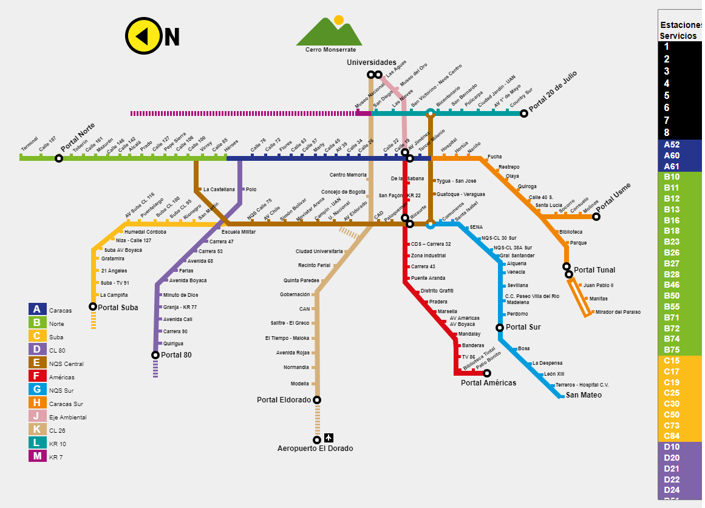

Mapa sacado de: <https://www.transmilenio.gov.co/publicaciones/150402/publicacionesmapa-interactivo-de-transmilenio/>

Como el propósito de este ejercicio es llevar a cabo la solución que podría hacerse algún usuario de este servicio, se procedió a establecer algunas de estas preguntas. Para llevar a cabo este procedimiento, se empleó la herramienta de Chat GPT, en donde se seleccionaron las preguntas 1 y 3.

**Preguntas:**

1. ¿En qué estación o parada debo bajarme para llegar a mi destino?

2. ¿Qué buses me sirven para llegar a mi destino?

3. ¿Cuál es la tarifa para el trayecto que deseo realizar?

Realizando el primer diagrama UML donde se establecen algunas clases y su respectiva conexión:  
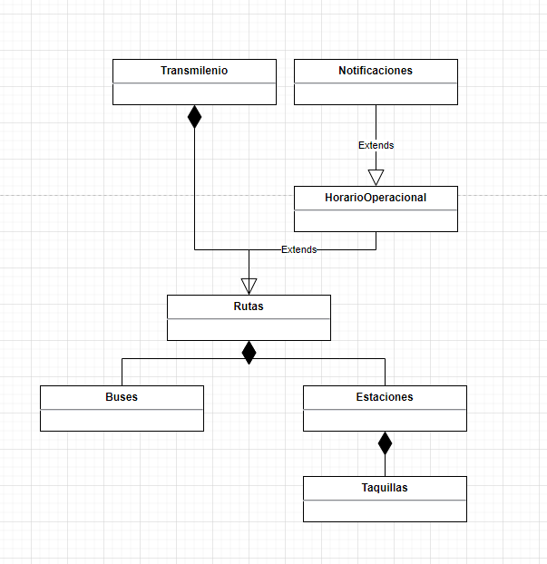

Diagrama realizado en Drawn.io: <https://app.diagrams.net/>